Методическая разработка
дистанционной подгрупповой встречи
педагога-психолога с родителями
Тема встречи: «Интенсивное развитие детей дошкольного возраста посредством инновационных технологий»

Витязева Анастасия Александровна
педагог-психолог
МАДОУ № 71 г. Хабаровска

Пояснительная записка

Развивай свое мышление с ранних лет.
Воспитывай в себе личность с ранних лет.
Углубляй свою мудрость с ранних лет.
И пусть к звездам стремится твоя мечта с ранних лет.
С. Мацума

Информирование родителей (законных представителей) воспитанников детского сада по созданию условий для гармонизации эмоционального фона и интенсивного развития детей в рамках семейного воспитания на сегодняшний момент является самым актуальным.
11 ноября 2020 года в 18.00 на базе учреждения состоялась дистанционная встреча педагога-психолога с родителями средней группы «Цветики», которая длилась 30 минут. Тема подгрупповой встречи: «Интенсивное развитие детей дошкольного возраста посредством инновационных технологий».
Подгрупповая форма работы была направлена на получение родителями теоретической информации и освоения практического опыта по применению инновационных технологий в интенсивном развитии воспитанников.
Родители воспитанников, в формате онлайн:
- получили полезную информацию о применении разнообразных методах интенсивного развития дошкольников;
- просмотрели фрагмент видео ролика «Взаимодействие воспитателя группы «Цветики» с подгруппой детей среднего дошкольного возраста в процессе создания кроссенса (ассоциативной головоломки)»;
- обменялись мнениями по результатам просмотра;
- освоили практический опыт по использованию кроссенс-технологии (разгадывание кроссенсов и создание);
- получили информацию о технологии стихосложения с применением игры «Буримэ»;
- ознакомились с опытом Кияйкиной Н.Ф. по совместному поэтическому творчеству «Семейные стихи. Мишкины сказки»;
- получили рекомендации по активному использованию кроссенс-технологии и технологии стихосложения в семейных условиях.
Тема подгрупповой встречи: «Интенсивное развитие детей дошкольного возраста посредством инновационных технологий»

Цель мероприятия: повышение компетенции родителей в формате онлайн по вопросам интенсивного развития детей дошкольного возраста посредством инновационных технологий.
Задачи:
активизировать дистанционное взаимодействие участников мероприятия;
создать благоприятную атмосферу для повышения компетенций;
формировать коллективный интеллект у всех участников мероприятия и развивать многоуровневый диалог;
содействовать развитию творческой активности родителей;
выявить мнение родителей по эффективности применения инновационных методов в интенсивном развитии детей в рамках семьи.
Оборудование: оборудование для дистанционного взаимодействия всех участников мероприятия: компьютер, видеоматериалы (фрагменты видео роликов, слайды презентации с готовыми кроссенсами и картинками для составления кроссенса и стихосложения).
Участники: педагог-психолог учреждения, родители.
Предварительная работа: ведущий мероприятия делает рассылку приглашения на дистанционную встречу, а также предлагает участникам ознакомиться с о своими методическими разработками по ссылкам.
Ход мероприятия:
- Организационная часть (дистанционный сбор, регистрация участников).
Звучит спокойная музыка. Участники мероприятия входят в онлайн и регистрируются.
2. Приветствие участников.
Озвучивание плана встречи.
Наше мероприятие проходит в нетрадиционной форме, дистанционно. Данная форма работы позволит получить позитивные эмоции и теоретические знания, освоить практический опыт по применению кроссен-технологии и технологии стихосложения, активизируя мозговую деятельность каждого присутствующего.
3. Психологический настрой.
Психологический настрой «Нектар для глаз».
Интернет ресурс «Нектар для глаз» https://www.youtube.com/watch?v=NRGQsVUQfzg
На экране появляется изображение. Участники мероприятия выполняют «Нектар для глаз», активизируя зрительный и слуховой анализаторы.
- Позитивно все настроились и готовы к дальнейшему сотрудничеству!
4. Теоретическая часть.
Выступление педагога-психолога по заявленной теме.
Очень часто взрослые призадумываются и пытаются объяснить, почему люди, оказавшиеся в одинаковых или почти одинаковых условиях, достигают разных успехов. Сегодня мы поговорим об интенсивном развитии дошкольников посредством инновационных технологий, так как именно инновации способствуют интенсивному раскрытию творческого потенциала личности.
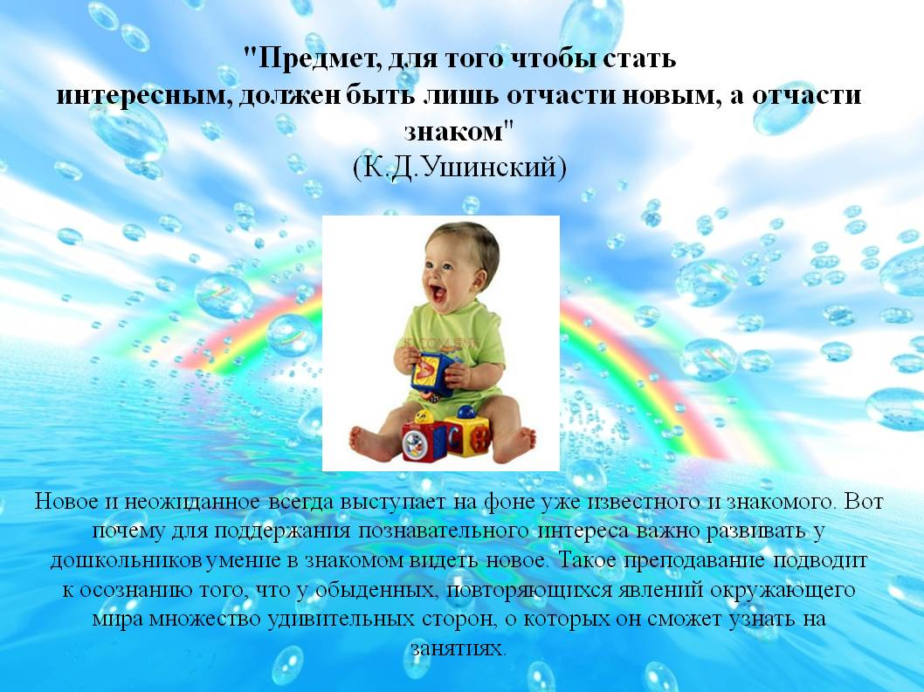

Ни один ребенок не рождается гением и ни один – дураком.
Все зависит от стимуляции и степени развития головного мозга
в решающие годы жизни ребенка.
Масару Ибука

Применение технологии исследовательской деятельности в ДОУ является важным компонентом психолого-педагогического сопровождения воспитанников нашего учреждения.
Как показывает практика, тесное сотрудничество участников образовательных отношений в процессе гармонизации личности каждого ребенка и интенсивного его развития, активное применение разнообразных методов, способствует повышению уровня освоения компетенций, как у детей, так и у взрослых.
Опыт партнерского взаимодействия педагогов, детей и родителей в учреждении посредством инноваций происходит системно и последовательно.
На сегодняшний день нами наиболее широко используются в практической работе с детьми, родителями и воспитателями:
- интерактивные игры;
- ассоциативные игры (кроссенс-технология);
- экспериментально-исследовательские проекты;
- интеллектуальные головоломки и словесные игровые упражнения;
- кейс-технология;
- «мозарт-развитие»;
- технология стихосложения;
- арт-терапевтические техники.
Весь перечисленный инновационный инструментарий способствует интенсивному развитию критического мышления и коллективного интеллекта, раскрытию творческого потенциала личности, расширению кругозора, формированию коммуникативных навыков и непринужденного включения личности в деятельность группы.
Результативность применения данных инноваций очень велика, при условии их применения, и «срабатывает на сто процентов».
Предлагаю посмотреть фрагмент видео ролика.
Просмотр фрагмента видео ролика «Взаимодействие воспитателя с подгруппой детей в процессе создания кроссенса».
Данный процесс деятельности носит ознакомительный характер и способствует интенсивному когнитивному развитию. Таким образом, в развитии детей образование и среда играют большую роль.
Обмен мнениями по использованию инновационных технологий.
5. Практическая часть.
Упражнение «Разгадай и составь кроссенс».
На экране появляются слайды с готовыми кроссенсами.
Кроссенс-технология – ассоциативная головоломка, которая направлена на формирование критического мышления.
Участники мероприятия разгадывают головоломку.

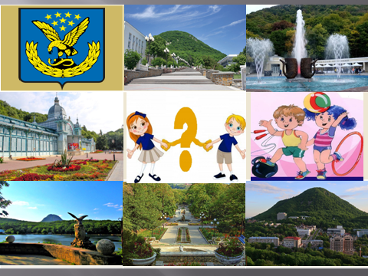

Ответы родителей: город-курорт, г. Железноводск, отдых, отпуск.



Упражнение «Буримэ» и «Стихосложение».
Буриме - это такое коллективное сочинение стихов, которое подчинено определенным законам. Стихотворение может состоять из любого числа строчек. Но рифмы могут находиться только в конце любой строки стихотворения и обязательно рифмоваться между собой попарно.
Цель игры: развивать находчивость, воображение и чувство юмора; создавать ассоциативные связи между разными, на первый взгляд, словами; развивать лексикон и обогащать словарный запас.
Родители придумывают рифмы с картинками, а затем сочиняют стихотворные фразы. Результаты озвучивают. Поэтическое творчество оценивается участниками мероприятия.
Практический опыт совместного поэтического творчества Кияйкиной Н.Ф. «Семейные стихи. Мишкины сказки».
В осенний вечер, рассматривая любимые книги (детскую энциклопедию), я со своей пятилетней внучкой поиграла в игру «Буримэ». Выбор пал на картинки с медведями. Мы придумали рифмы к словам, а затем сложили их по смыслу в четверостишья.
Таким образом, у нас получилось целое стихотворение «Мишкины сказки».

Наступила осень быстро!
Листья пожелтели…
И подул холодный ветер…
Всю малину съели…
Мишка спрятался в берлоге.
- Не хочу я спать!
Нет зимы еще холодной!
Я хочу гулять!
- Ничего! - сказала мама.
- Погуляем позже…
А сейчас пора в берлогу.
Ждет нас сон вчерашний!
Мишка сладко потянулся
И обнял подушку.
Маме мило улыбнулся
И зевнул немножко!
Глазки быстро он закрыл
И…приснились сказки!
Как прекрасно летним днем
Лазал по деревьям…
Как барахтался в реке
И ловил рыбешку…
Как за бабочкой бежал
И кузнечика поймал!
Как ужалила пчела
И…свалился он с дупла!
Как в овражке он сидел
И на певчих птиц глядел!
Как в траве ползла змея
Очень странная была -
Ленту «желтую надела»,
Быстро-быстро уползла.
Как красивый гриб нашел…
Очень не съедобный!
Быстро выбросил его…
Лось поднял голодный!
Как малину быстро ел
И по сторонам глядел…
У медведей «ночь длина»…
И в мороз, и в стужу…
Как придет весне пора
Сон закончится тогда!
Выйдет Мишка погулять…
Лапу бросит он сосать!

6. Подведение итогов.
В процессе совместной деятельности родителя и ребенка (других близких родственников) происходит гармонизация эмоциональной сферы участников инновационных игр, активизация мозговой деятельности, раскрытие творческого потенциала и интенсивное развитие.
Каждому родителю следует помнить, что активность и энергичность, учет возрастных и индивидуальных особенностей ребенка, доброжелательность и открытость во взаимоотношениях приводит к положительному результату и удовольствию от совместной деятельности.
Закончить наше мероприятие мне хочется словами В.А.Сухомлинского, который утверждал: «Умейте открыть перед ребенком в окружающем мире что-то одно, но открыть так, чтобы кусочек жизни заиграл перед детьми всеми красками радуги. Оставляйте всегда что-то недосказанное, чтобы ребенку захотелось еще и еще раз возвратиться к тому, что он узнал».
7. Рефлексия «Обратная связь».
Все участники делятся впечатлениями об эффективности нового процесса деятельности и значимости данного мероприятия в получении, распространении информации.

Литература

Интернет источники:
Совместное поэтическое творчество «Семейные стихи.Мишкины сказки»
https://xn--j1ahfl.xn--p1ai/library/sovmestnoe_poeticheskoe_tvorchestvo_semejnie_stihi_132802.html

Цитаты.
https://jpgarden.com.ua/50-nashih-lyubimyh-tsitat-o-rannem-razvitii/
https://yandex.ru/images/search?text=%D1%86%D0%B8%D1%82%D0%B0%D1%82%D1%8B%20%D0%B4%D0%BB%D1%8F%20%D0%B8%D0%BD%D1%82%D0%B5%D0%BD%D1%81%D0%B8%D0%B2%D0%BD%D0%BE%D0%B3%D0%BE%20%D1%80%D0%B0%D0%B7%D0%B2%D0%B8%D1%82%D0%B8%D1%8F%20%D0%B4%D0%BE%D1%88%D0%BA%D0%BE%D0%BB%D1%8C%D0%BD%D0%B8%D0%BA%D0%BE%D0%B2&stype=image&lr=11067&source=wiz&pos=9&img_url=https%3A%2F%2Fds04.infourok.ru%2Fuploads%2Fex%2F0fbf%2F00182b9e-37a0d772%2Fimg3.jpg&rpt=simage

